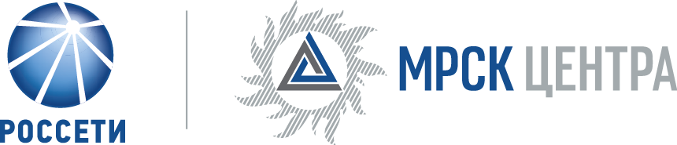

Открытое акционерное общество «Межрегиональная распределительная сетевая компания Центра»

2-я Ямская ул., д. 4, Москва, 127018
Телефоны: контакт-центр +7(495) 747 92 92, +7 (495) 747 92 96; факс: +7(495) 747 92 95
прямая линия энергетиков: 8 800 50 50 115, телефон доверия: 8 800 100 9000
e-mail: posta@mrsk-1.ru; http://www.mrsk-1.ru
ОГРН 1046900099498, ИНН 6901067107

Уведомление №1
об изменении условий извещения и закупочной документации открытого запроса предложений для заключения Договора на поставку метизов для восстановления аварийного запаса для нужд ОАО «МРСК Центра» (филиала «Смоленскэнерго»),
(опубликовано на официальном сайте Российской Федерации для размещения информации о размещении заказов www.zakupki.gov.ru, копия публикации на электронной торговой площадке ОАО «Россети» www.etp.rosseti.ru № 31502390523 от 25.05.2015, а так же на официальном сайте ОАО «МРСК Центра» www.mrsk-1.ru в разделе «Закупки»)

- Организатор запроса предложений ОАО «МРСК Центра», расположенный по адресу: РФ, 214019, г. Смоленск, ул. Тенишевой, д. 33, (контактное лицо: Алтунина Надежда Андреевна, контактный телефон (4812) 42-95-56), настоящим вносит изменения в извещение и закупочную документацию открытого запроса предложений для заключения Договора на поставку метизов для восстановления аварийного запаса для нужд ОАО «МРСК Центра» (филиала «Смоленскэнерго»).
- Внести изменения в извещение и закупочную документацию и изложить в следующей редакции:
Дата и время окончания срока приема заявок: 18.06.2015 12:00
Дата и время окончания срока публикации протокола вскрытия конвертов: 18.06.2015 12:00
пункт 4.7.2.1 закупочной документации: «…Организатор заканчивает принимать Предложения в 12 часов 00 минут, по московскому времени, 18.06.2015 года, в соответствии с правилами и Инструкциями по проведению закупочных процедур на ЭТП…»
пункт 4.8 закупочной документации: «…Организатор получает одновременный доступ, к поступившим предложениям Поставщиков начиная с 12 часов 00 минут, по московскому времени, 18.06.2015 года в соответствии с правилами и Инструкциями по проведению закупочных процедур, размещенными на сайте ЭТП…»
Примечание:
По отношению к исходной редакции извещения и закупочной документации открытого запроса предложений для заключения Договора на поставку метизов для восстановления аварийного запаса для нужд ОАО «МРСК Центра» (филиала «Смоленскэнерго») внесены следующие изменения:
- изменён крайний срок подачи предложений.
В части не затронутой настоящим уведомлением, Поставщики руководствуются извещением и закупочной документацией открытого запроса предложений на право Договора на поставку метизов для восстановления аварийного запаса для нужд ОАО «МРСК Центра» (филиала «Смоленскэнерго»), (опубликовано на официальном сайте Российской Федерации для размещения информации о размещении заказов www.zakupki.gov.ru, копия публикации на электронной торговой площадке ОАО «Россети» www.etp.rosseti.ruu №31502390523 от 25.05.2015, а так же на официальном сайте ОАО «МРСК Центра» www.mrsk-1.ru в разделе «Закупки»).

Председатель закупочной комиссии –
начальник Управления логистики и
материально-технического обеспечения
филиала ОАО «МРСК Центра» -
«Смоленскэнерго» Д.М. Ковалев

